Учитель-краевед
Баданин
Дмитрий Дмитриевич

Автор: Щукина Ирина Николаевна, заведующий
Нигинской библиотекой-филиалом
МКУК «МЦБС Никольского района»

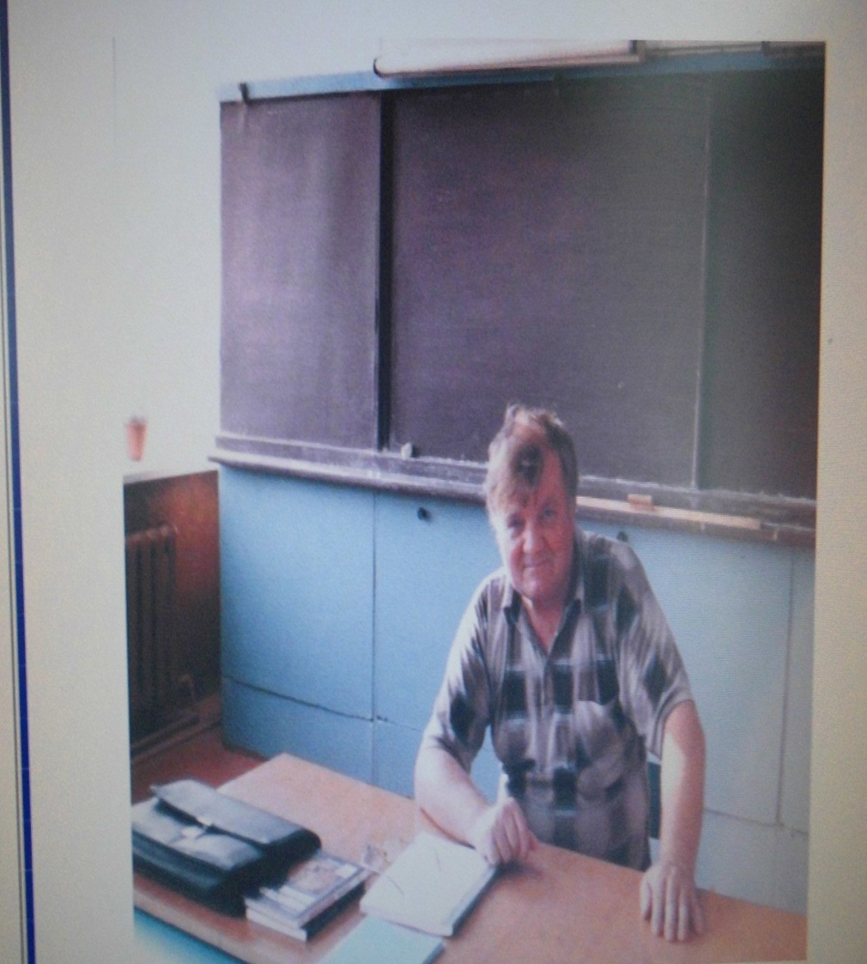

Родился Дмитрий Дмитриевич Баданин 2 января 1950 года в деревне Нигино.
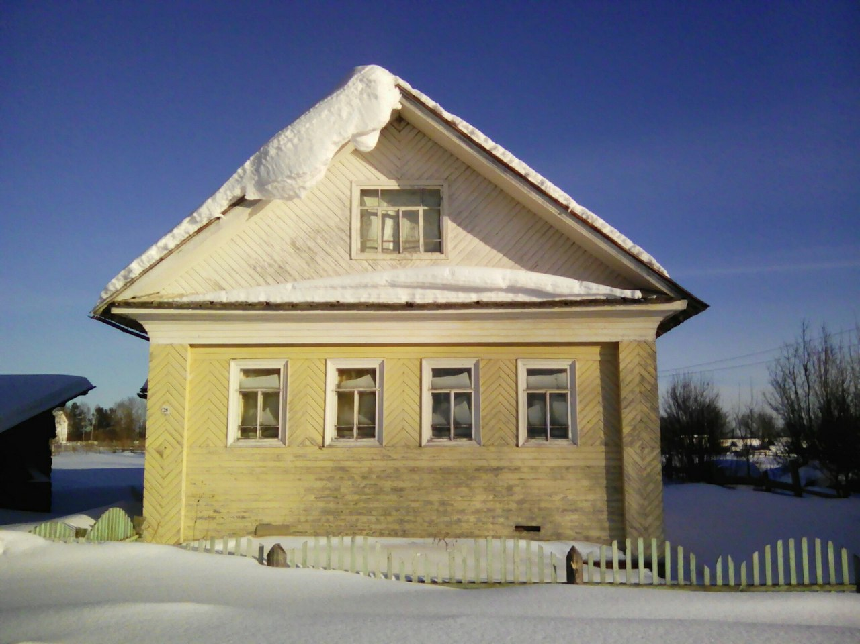

Дом, где родился Д.Д. Баданин.

В 1967 году окончил среднюю школу в городе Никольске.
В 1971 году окончил историко-филологический факультет Вологодского педагогического института.
Работал учителем истории в Завражской средней школе.
С 1973 года преподаёт в Нигинской средней школе, с 1973 по 1975 год – заместитель директора, с 1979 по 2003 год – директор Нигинской средней школы. 25 лет Дмитрий Дмитриевич отработал директором Нигинской средней школы. В 2007 году за многолетний труд был награждён «Почётной грамотой Министерства образования РФ».
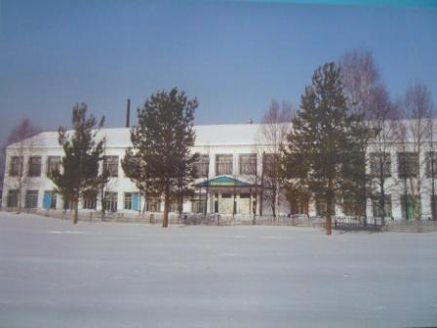

Нигинская школа

Большинство интересных фактов из истории своего края мы узнаём благодаря кропотливой работе историков и краеведов. Долгие годы они по крупицам собирают историю родного края, наших церквей, рассказывают нам об интересных людях. Это люди, влюблённые в свой край, интересующиеся его историей, которые, путешествуя в прошлое, воспевают величие своей малой родины. Дмитрий Дмитриевич – один из таких, историк и краевед, известный далеко за пределами нашего района.
Краеведением Дмитрий Дмитриевич начал заниматься ещё в студенческие годы и тяга к изучению родного края с годами только росла.
Дмитрий Дмитриевич вёл переписку со многими известными краеведами. Человек умный, всесторонне образованный, он интересовался политикой, имел всегда своё мнение, которое не боялся высказывать. В своей работе он опирался и на свою библиотеку, которую собирал в течение десятков лет. Этой коллекции книг, справочников мог бы позавидовать любой учёный.
Первые результаты своих трудов он изложил в статье «О чём поведали писцовые книги?», где шла речь об истории нашего края в начале 17 века. В 1985 году в четырёх номерах районной газеты была опубликована статья «Заглянем в прошлое столетие». Она посвящена городу Никольску 19 века. Затем появляется аргументированное исследование «Преданья старины глубокой». Заголовок сам говорит за себя.
В 1985 году Дмитрий Дмитриевич работал очень интенсивно. К 40-летию Победы в Великой Отечественной войне он написал большой труд «Никольчане – фронту». Большое количество материалов для написания таких очерков- исследований относительно земли никольской он находил в архивах Великого Устюга, Вологды.
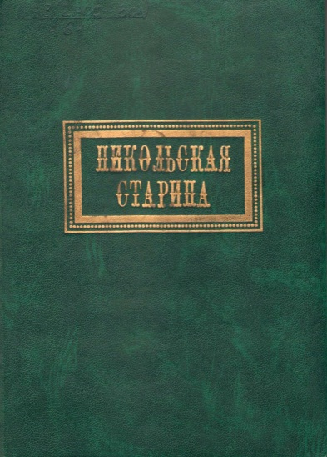
Его статья помещена в сборнике «Никольская старина».

У него собран богатый материал об истории церквей Никольского района. Вышли в свет книги: «Байдарово – время и храмы» в 2009 году, в 2010 году «Красное Заведение», в 2010 году – «Древнейшие приходы земли Никольской».
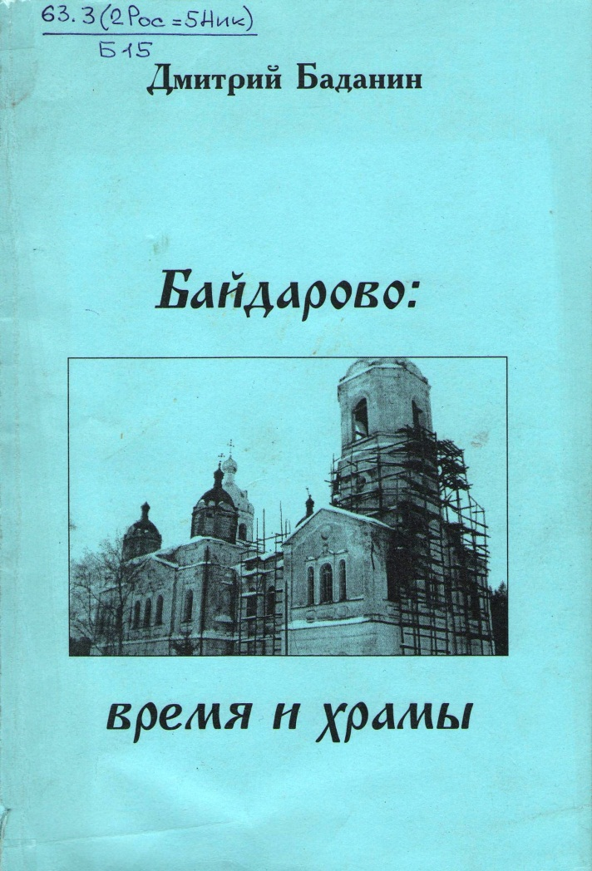

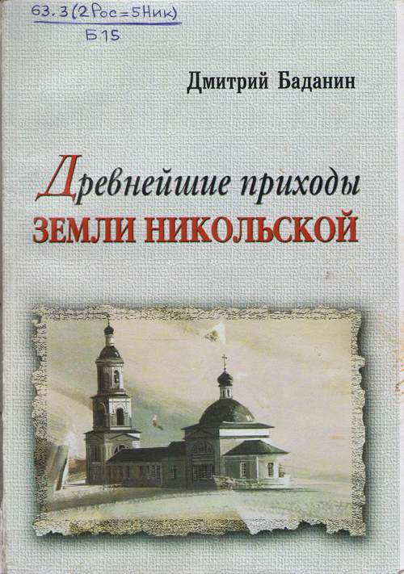

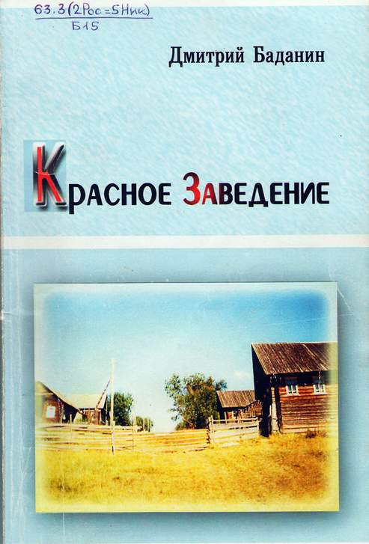

В 2012 году издаётся книга «Родословная никольской деревни», выход которой Дмитрий Дмитриевич, к большому прискорбию, не увидит, но для создания которой, был затрачен огромный труд.

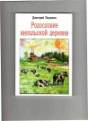

За свою жизнь человек должен посадить дерево, построить дом, воспитать сына. Всё это Дмитрий Дмитриевич вместе с женой Тамарой Ивановной выполнили – и дом построили, и за свою совместную жизнь воспитали троих сыновей, вырастили не одно дерево.
2 мая 2012 года на 63 году жизни скончался ветеран педагогического труда, краевед, бывший директор Нигинской школы Дмитрий Дмитриевич Баданин.

